背景实例教程——从实例了解3D背景制作

第一部分 基础
这一部分的内容较为基础，对此已有了解的同学可以跳过。
Render4V(‘name’, x1,y1,z1,x2,y2,z2,x3,y3,z3,x4,y4,z4)。这是根据4个顶点位置按顺时针方向在一个空间四边形上渲染图片。讲到这里有些同学可能会问了，x,y,z分别都是哪个方向？
y

x

z
如图所示，在3d坐标系中，xyz坐标轴是这样放置的，因此大家进行编写的时候一定要注意，该坐标系的x,y,z和我们平时接触的坐标系是有区别的。
在3d坐标系中，要根据设置的相机属性才能判断显示时具体是哪一个方向。所以顺便我们就来讲讲set3d的知识。
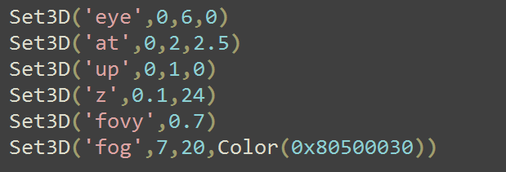
(eyeX,eyeY,eyeZ) 表示观察者位置， (atX,atY,atZ) 表示观察目标， (upX,upY,upZ) 用于表示观察者向上的正方向。fovy 描述视角范围（弧度制）， aspect 描述宽高比， zn 和 zf 描述 z 轴裁剪距离。Fog(x1,x2,c)表示迷雾渲染的起点、重点和迷雾颜色。
最后重点强调一下，不管位置如何，后render的图形一定会覆盖住先render的图形。

第二部分 实例

辉针城4面背景
首先我们了解一下城4面背景是什么样的。背景是一个圆柱曲面云层，上面有类似风暴的纹理在圆柱曲面上转动。近一些是三个环，分别按不同的轨迹旋转、偏移。
那么我们就从简单的出发，先制作背景的圆柱曲面。

1.圆柱曲面的制作
我们不可能做出真正的圆柱曲面，所以我们用古老的以直代曲的方法（微元法），把圆柱面分成许多纵向排列的矩形面，只要分的块数足够多，render出这些矩形面就能得到看起来像圆柱面的形状了。不过因为效率原因，我们没必要分的太多，这个数据依据实际情况而定。

在空间坐标系中想象一下，根据参数方程的知识，很容易得到下图中的算法。
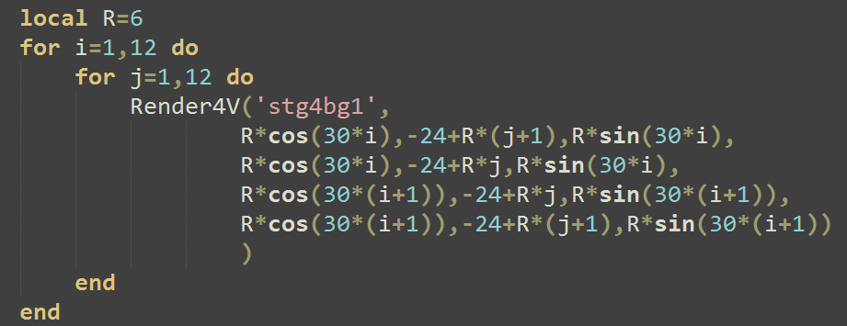
圆柱曲面上的风暴同理，只不过多了一个角度偏移量self.angle，这个偏移量每帧变化。
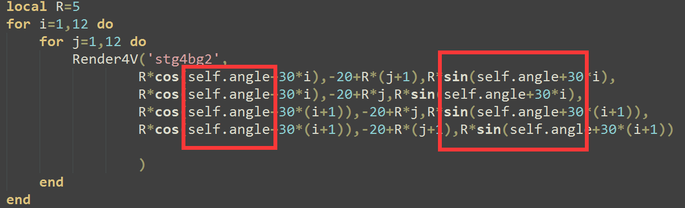
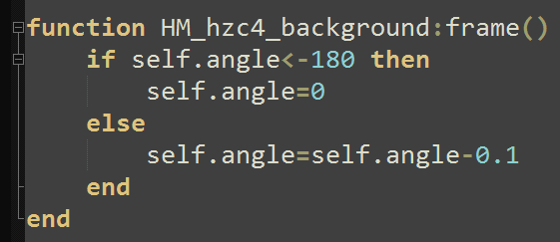

2.环的制作
在空间中随时间旋转、偏移的环的render可以说是这个背景的难点了，直接想象可能会很困难，所以我们拆解开来，一定一点制作。
首先制作平放的圆环。因为这个环很长，为了做出比较完美的曲线，我们需要把这张图片分成多份。本例中是分成了8份，并储存在self.imgs表中，方便后续调用。
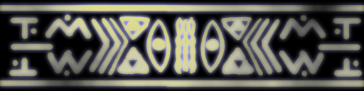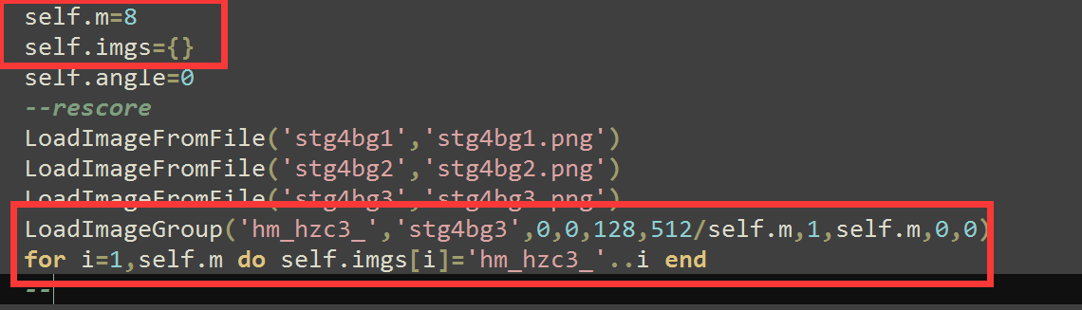
然后我们设置一个环由12个该图片组成。Self.n=12
同样利用微元法，将圆环分出若干个矩形。我们可以得出下图算法。

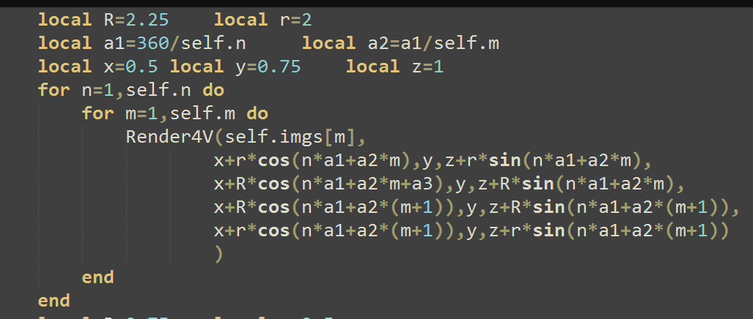
那么如何让圆环转起来呢？我们在角度中加入一个随时间变化的量a3
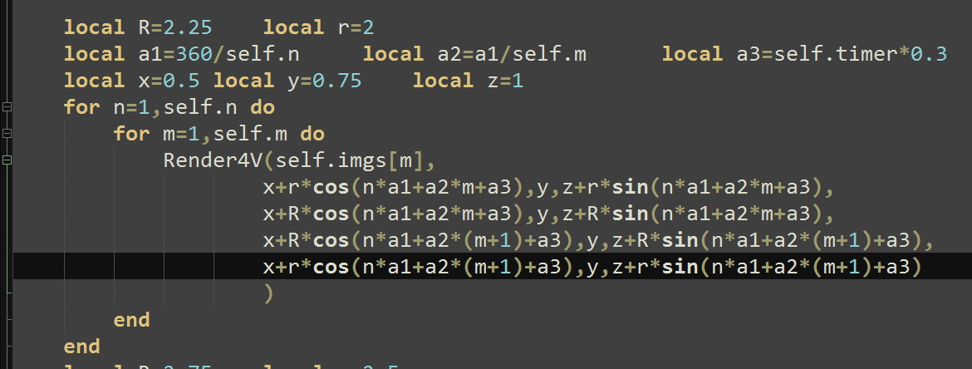
这样，圆环就可以转动啦。
接下来我们做在空间中偏转的圆环。可以想象一下，让圆环在空间中偏转，只需要让圆环上各个点的y轴加上一个根据角度连续往复变化的偏移量就行了。想到连续往复变化的函数，当然就是正弦余弦啦。
y y

x x

z z

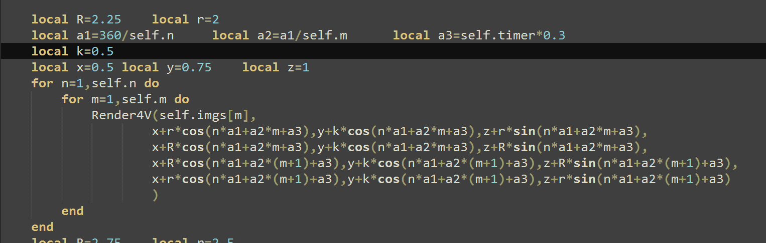
所以我们在y值上加一个根据当前角度变化的余弦函数。K是用来修正偏移量的系数。
这样我们就得到了偏向一个方向的空间圆环啦。那么如何让偏移的轴线随着时间变化呢？我们再引入一个偏移时间变化量a4。
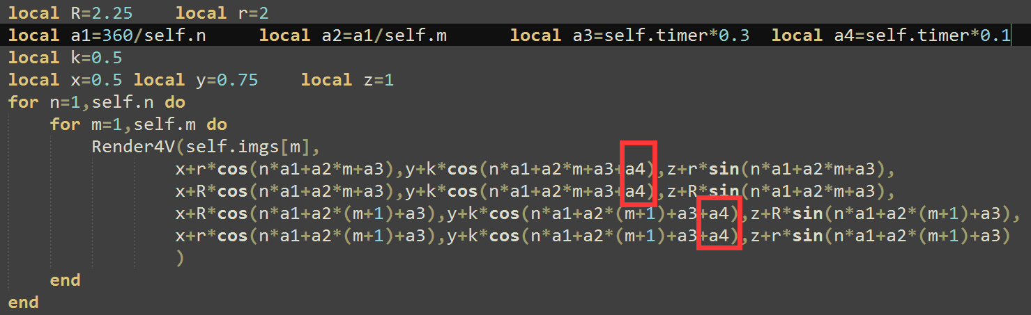
这样空间圆环就完工啦。不同位置的圆环只要调整x,y,z值、初始的角度和半径大小即可。

